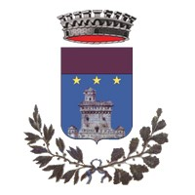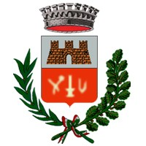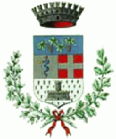  . | UNIONE NOVARESE 2000  Comuni di  Briona - Caltignaga - Fara Novarese  AREA TECNICA - Caltignaga Via Roma 16

SI COMUNICA CHE
Lunedì 24 APRILE 2023
LO SPORTELLO DELL’UFFICIO TECNICO
di FARA NOVARESE
sarà CHIUSO AL PUBBLICO

RIVOLGERSI AL COMUNE DI CALTIGNGA
Tel. 0321 652790 / 652114 - tecnico@unionenovarese2000.it

